APLICATION

Client logo

Document subtitle

Second level subtitle

Partner logo

Contents

1. TABLES 3

ENTITY 4

2. MODEL SAP CAP 8

2.1. Classical 8

3. SYSTEM WORKFLOW 12

A. First picture 13

B. Second picture 13

3.2. Combination 14

4. Charts 15

4.1. Bar charts 15

4.2. Pie charts 16

5. Table 17

# TABLES

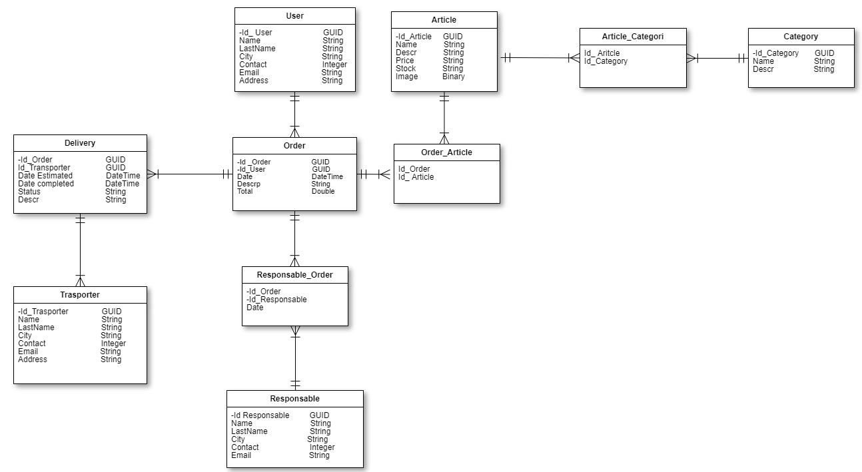Model

Agregamos tabla ciudad

### ENTITY

|  |  |  |
| --- | --- | --- |
| USER | type | Description |
| ID_USER | GUID | Identificador único a un Usuario |
| NAME | STRING | Nombre del Usuario |
| LASTNAME | STRING | Apellido del Usuario |
| ADDRESS | STRING | Domicilio donde recibirá el pedido |
| CITY | STRING | Ciudad del usuario |
| C_POSTAL | INTEGER | Código postal domicilio Usuario |
| CONTACT | INTEGER | Teléfono de contacto del Usuario |
| EMAIL | STRING | Correo donde resivirá la información del pedido |
| CREATED_BY | STRING | Creador de entidad |
| CREATED_AT | DATE | Fecha Creación entidad |
| LAST_MODIFICATION_BY | STRING | Modificador de Entidad |
| LAST_MODIFICATION_AT | DATE | Fecha de Modificación de entidad |

|  |  |  |
| --- | --- | --- |
| ARTICLE | type | Description |
| ID_ARTICLE | GUID | Identificador único a un Articulo |
| NAME | STRING | Nombre del articulo |
| STOCK | INTEGER | Cantidad de artículos en stock |
| PRICE | DOUBLE | Precio del Articulo |
| DESCRIPTION | STRING | Descripción del articulo |
| IMAGEN | BINARY | Imagen asociada a un articulo |
| CREATED_BY | STRING | Creador de entidad |
| CREATED_AT | DATE | Fecha Creación entidad |
| LAST_MODIFICATION_BY | STRING | Modificador de Entidad |
| LAST_MODIFICATION_AT | DATE | Fecha de Modificación de entidad |

|  |  |  |
| --- | --- | --- |
| CATEGORY | type | Description |
| ID_CATEGORY | GUID | Identificador único a una categoría |
| NAME | STRING | Nombre de la categoría |
| DESCRIPTION | STRING | Descripción de la categoria |
| CREATED_BY | STRING | Creador de entidad |
| CREATED_AT | DATE | Fecha Creación entidad |
| LAST_MODIFICATION_BY | STRING | Modificador de Entidad |
| LAST_MODIFICATION_AT | DATE | Fecha de Modificación de entidad |
|  |  |  |

|  |  |  |
| --- | --- | --- |
| RESPONSABLE | type | Description |
| ID_RESPONSABLE | GUID | Identificador único de un responsable |
| NAME | STRING | Nombre del responsable |
| LASTNAME | STRING | Apellido del responsable |
| EMAIL | STRING | Correo del responsable |
| CITY | STRING | Ciudad del responsable |
| CONTACT | INTEGER | Teléfono de contacto del Usuario |
| CREATED_BY | STRING | Creador de entidad |
| CREATED_AT | DATE | Fecha Creación entidad |
| LAST_MODIFICATION_BY | STRING | Modificador de Entidad |
| LAST_MODIFICATION_AT | DATE | Fecha de Modificación de entidad |

|  |  |  |
| --- | --- | --- |
| LIST OF ARTICLES | type | Description |
| ID_ARTICLE | GUID |  |
| ID_CATEGORY | GUID |  |
| CREATED_BY | STRING | Creador de entidad |
| CREATED_AT | DATE | Fecha Creación entidad |
| LAST_MODIFICATION_BY | STRING | Modificador de Entidad |
| LAST_MODIFICATION_AT | DATE | Fecha de Modificación de entidad |
|  |  |  |

|  |  |  |
| --- | --- | --- |
| CAR OF ARTICLES | type | Description |
| ID_ARTICLE | GUID | Identificador de Articulo |
| NAME_ARTICLE | GUID | Nombre de Articulo |
| CREATED_BY | STRING | Creador de entidad |
| CREATED_AT | DATE | Fecha Creación entidad |
| LAST_MODIFICATION_BY | STRING | Modificador de Entidad |
| LAST_MODIFICATION_AT | DATE | Fecha de Modificación de entidad |
|  |  |  |

|  |  |  |
| --- | --- | --- |
| DELIVERY | type | Description |
| ID_PEDIDO | GUID | Identificador único a una entrega |
| ID_TRANSPORTER | GUID | Identificador único a un trasportador |
| DATE ESTIMATED | DATE TIME | Fecha estimada de entrega |
| DATE COMPLETED | DATE TIME | Fecha de la entrega del pedido |
|  |  |  |
| STATUS | STRING | Estado de la entrega (Completada, En proceso) |
| CREATED_BY | STRING | Creador de entidad |
| CREATED_AT | DATE | Fecha Creación entidad |
| LAST_MODIFICATION_BY | STRING | Modificador de Entidad |
| LAST_MODIFICATION_AT | DATE | Fecha de Modificación de entidad |

|  |  |  |
| --- | --- | --- |
| ORDER | type | Description |
| ID_ORDER | GUID | Identificador de un pedido |
| ID_USER | GUID | Pedido se le asocial un usuario |
| DATE | DATE TIME | Fecha del pedido |
| TOTAL | INTEGER | Dirección del pedido |
| DESCRIPTION | STRING | Breve descripción |
| CREATED_BY | STRING | Creador de entidad |
| CREATED_AT | DATE | Fecha Creación entidad |
| LAST_MODIFICATION_BY | STRING | Modificador de Entidad |
| LAST_MODIFICATION_AT | DATE | Fecha de Modificación de entidad |

|  |  |  |
| --- | --- | --- |
| TRANSPORTER | type | Description |
| ID_TRASPORTER | GUID | Identificador de un trasportista |
| NAME | STRING | Nombre del trasportista |
| LASTNAME | STRING | Apellido del transportista |
| CITY | STRING | Ciudad del trasportista |
| CONTACT | INTEGER | Contacto del Trasportista |
| EMAIL | STRING | Correo del trasportista |
| ADDRESS | STRING | dirección del domicilio del trasportista |
| CREATED_BY | STRING | Creador de entidad |
| CREATED_AT | DATE | Fecha Creación entidad |
| LAST_MODIFICATION_BY | STRING | Modificador de Entidad |
| LAST_MODIFICATION_AT | DATE | Fecha de Modificación de entidad |

# MODEL SAP CAP

## Classical

|  |  |  |
| --- | --- | --- |
| USER | type | Description |
| ID_USER | GUID | Identificador único a un usuario |
| NAME | STRING (50) | Nombre del usuario |
| LASTNAME | STRING (50) | Apellido del usuario |
| ADDRESS | STRING (50) | Domicilio donde recibirá el pedido |
| CITY | STRING (50) | Ciudad del usuario |
| CONTACT | INTEGER (10) | Teléfono de contacto del Usuario |
| EMAIL | STRING (50) | Correo donde resivirá la información del pedido |
|  |  |  |

|  |  |  |
| --- | --- | --- |
| CITY | type | Description |
| ID_CITY | GUID | Identificador único a una ciudad |
| NAME_CITY | STRING (20) | Nombre del Usuario |
|  |  |  |

|  |  |  |
| --- | --- | --- |
| ARTICLE | type | Description |
| ID_ARTICLE | GUID | Identificador único a un Articulo |
| NAME | STRING (50) | Nombre del articulo |
| STOCK | STRING (20) | Cantidad de artículos en stock |
| PRICE | DOUBLE | Precio del Articulo |
| DESCRIPTION | STRING (50) | Descripción del articulo |
| IMAGEN | BYNARY | Imagen asociada a un articulo |
| CATEGORY | GUID | Categoría del Producto |
|  |  |  |

|  |  |  |
| --- | --- | --- |
| RESPONSABLE | type | Description |
| ID_RESPONSABLE | GUID | Identificador único de un responsable |
| NAME | STRING (50) | Nombre del responsable |
| LASTNAME | STRING (50) | Apellido del responsable |
| EMAIL | STRING (50) | Correo del responsable |
| CITY | STRING (50) | Ciudad del responsable |
| CONTACT | INTEGER (20) | Teléfono de contacto del Usuario |
|  |  |  |

|  |  |  |
| --- | --- | --- |
| CATEGORY | type | Description |
| ID_CATEGORY | GUID | Identificador único a una categoría |
| NAME | STRING (20) | Nombre de la categoría |
| DESCRIPTION | STRING (20) | Descripción de la categoria |
|  |  |  |
|  |  |  |

|  |  |  |
| --- | --- | --- |
| SUBCATEGORY | type | Description |
| ID_SUBCTEGORY | GUID | Identificador único a una categoría |
| NAME | STRING (20) | Nombre de la subcategoria |
|  |  |  |
|  |  |  |
|  |  |  |

|  |  |  |
| --- | --- | --- |
| CAT_SUBCATEG | type | Description |
| ID_SUBCTEGORY | GUID |  |
| ID_CATEGORY | STRING (20) |  |
|  |  |  |
|  |  |  |
|  |  |  |

|  |  |  |
| --- | --- | --- |
| ORDER | type | Description |
| ID_ORDER | GUID | Identificador de un pedido |
| ID_USER | GUID | Pedido se le asocial un usuario |
| ID_ARTICLE | GUID | Pédido tendrá articulos |
| ORDER DATE | DATE TIME | Fecha del pedido |
| ADDRESS | STRING (30) | Dirección del pedido |
| DESCRIPTION | STRING (300) | Breve descripción |
| TOTAL | DOUBLE | Total del pedido |
|  |  |  |

PROYECCION ENTRE ORDENES PRODUCTOS Y USUARIOS

|  |  |  |
| --- | --- | --- |
| DELIVERY | type | Description |
| ID_PEDIDO | GUID | Identificador único a un Usuario |
| ID_TRASPORTER | GUID | Entrega asociada a un trasportista |
| DATE | DATE TIME | Fecha estimada de entrega |
| DATE COMPLETED | DATE TIME | Fecha de la entrega del pedido |
| STATUS | STRING (20) | Estado de la entrega (Completada, En proceso) |

|  |  |  |
| --- | --- | --- |
| TRANSPORTER | type | Description |
| ID_TRASPORTER | GUID | Identificador de un trasportista |
| NAME | STRING (50) | Nombre del trasportista |
| LASTNAME | STRING (50) | Apellido del transportista |
| CITY | STRING (50) | Ciudad del trasportista |
| CONTACT | INTEGER (20) | Contacto del Trasportista |
| EMAIL | STRING (20) | Correo del trasportista |
| ADDRESS | STRING (20) | dirección del domicilio del trasportista |
|  |  |  |

Capturas

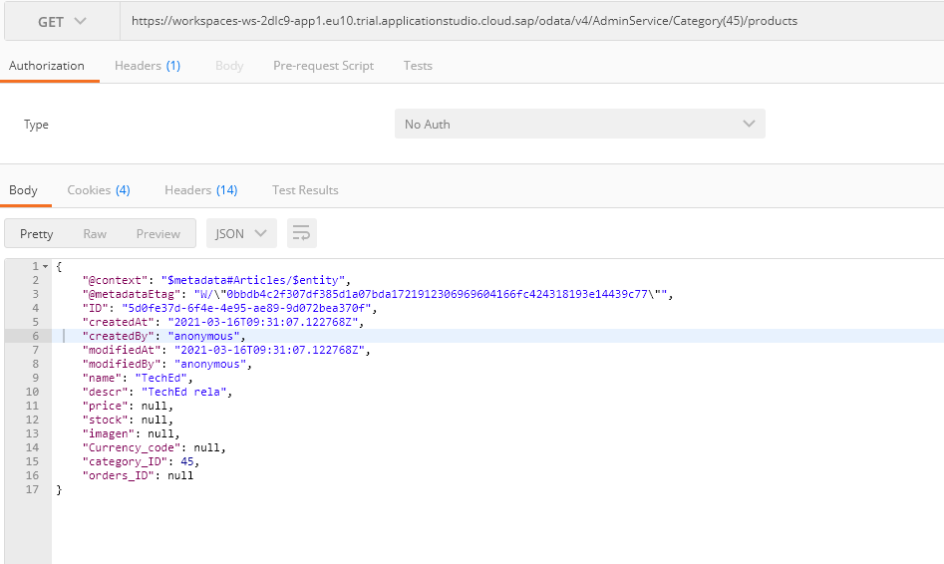

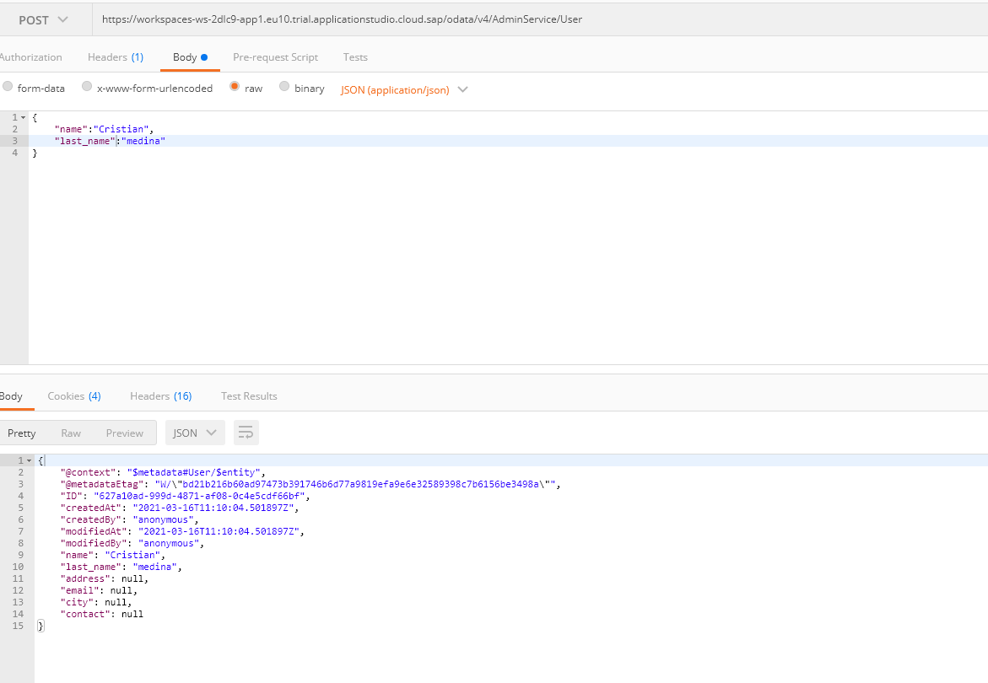

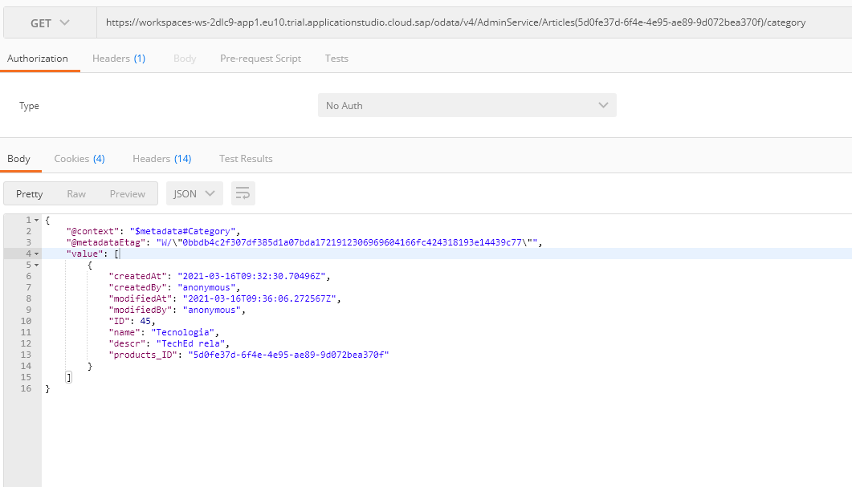

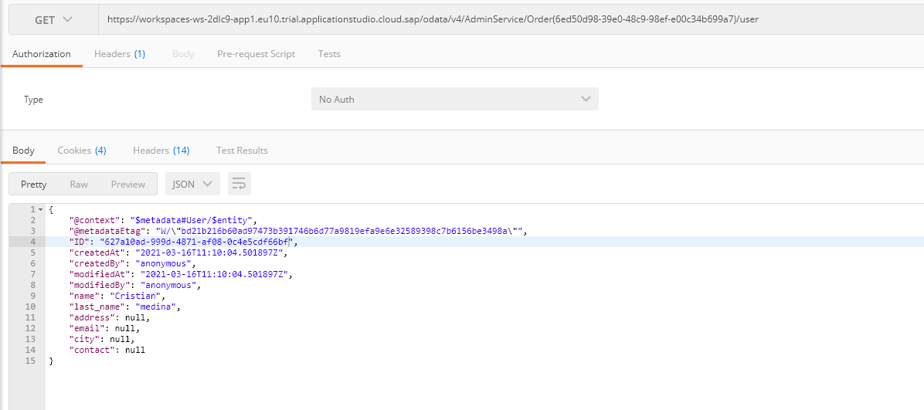

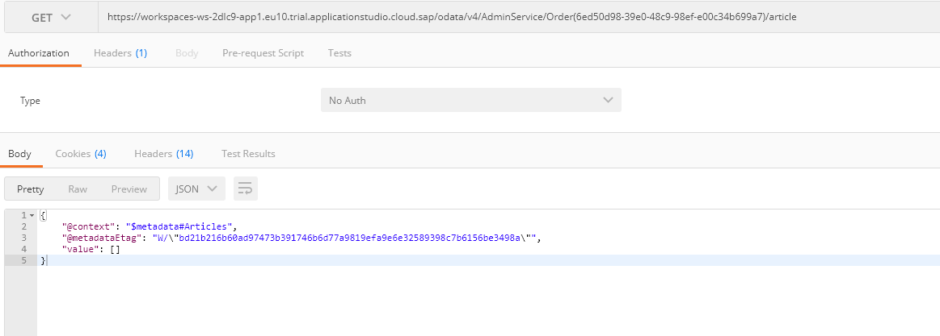

PAKAGE

|  |  |  |
| --- | --- | --- |
| Paquete 1 | Nombre_Clase | Description |
| Clase 1 | AdminService.java | Se encargarán de tratar los eventos |
| Clase 2 | AplicationService.java |  |
|  |  |  |

Paquete 2

Nombre : Conexiones

Clases :

Conexiones a un Servicio (X) dependera a cuantos servicios me conecto

Clases

Clase 1 : (Peticiones) Se desarrollará los metodos para pedir datos al servicio del workFlow

Paquete 4

Nombre : Operaciones

En este paquete desarrollaremos la logica para los operaciones de montos costes totales etc.

|  |  |  |
| --- | --- | --- |
| Paquete 3 | Nombre_Clase | Description |
| Clase 1 | AdminService.java | Se encargarán de tratar los eventos |
| Clase 2 | AplicationService.java |  |
|  |  |  |

# SYSTEM WORKFLOW

FIELDS

* USER
* ARTICLE
* DATE
* DESCRIPTION
* CITY
* EMAIL
* ADDRESS

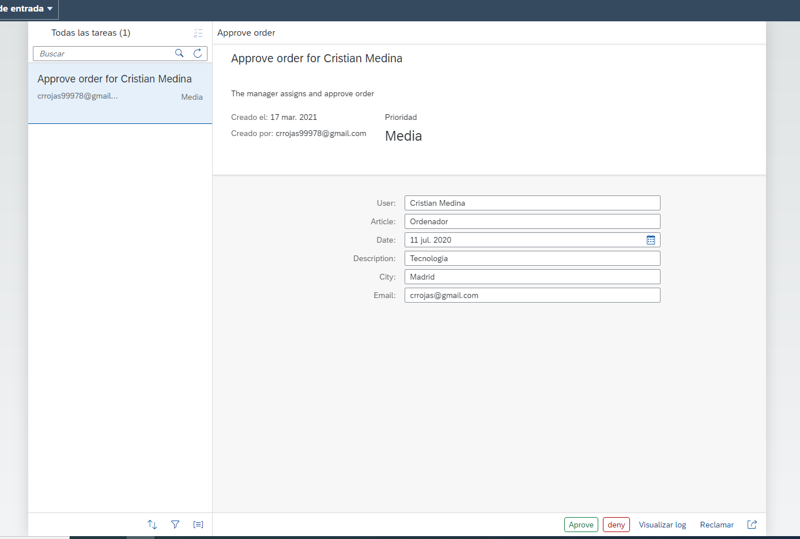

olumns



### First picture

Itam int. Da non cupic to volorene nonsequ iaspelici omnis abo. Nem velis accus, que nus ere nim fugiatem et etur sit fugitat aut quid quias ad quia perate il il erunt asperspe voluptate num qui con et de earum fugiti debis ut laborerum vid essi unt fugit aut volor ratur?

Uciatur atet repello blaniatus et omnimax imporio. Excearumqui venisi nimus nonserum expedi non nate nimus aut ut ullam, offic torrum nihilicit explate volore, eniminit, alita qui qui conetur, ut aliquodit renda dolorem quaeceat.



### Second picture

Apis alitassus nossit laut voluptatur rernam et la quo tem sit omnimusae verum volorer chillo ius.

Nos sit volorrorepe dolorios que maior arum hictibusda con corum fugit odis autempor as intur. Otatur accusa sa pero et laut fuga. Estiis aut incidelecum fugias nestio. Ex eiciasiti quaspidus, omnis repudam vereius asit idus ut doluptium sum evellaborion ent volenia tquosant offic tota sam nihitat ibuscia nobit aut quo beaquiscium, volorio blab ium volorrum venimagnient ipis ma prationsecti ilibusdae sero doluptat.

## Combination



Itam int. Da non cupic to volorene nonsequ iaspelici omnis abo. Nem velis accus, que nus ere nim fugiatem et etur sit fugitat aut quid quias ad quia perate il erunt asperspe voluptate num qui con et de earum fugiti debis ut laborerum vid essi unt fugit aut volor ratur?

Uciatur atet repello blaniatus et omnimax imporio. Excearumqui venisi nimus nonserum expedi non nate nimus aut ut ullam, offic torrum nihilicit explate volore, eniminit, alita qui qui conetur, ut aliquodit renda dolorem quaeceat.



# Charts

## Bar charts

## Pie charts

# Table